Dokumentacja

Skład zespołu: Kamil Długosz

Program służy do rozgrywania partii szachowych pomiędzy dwoma graczami.

1. **Ekran Startowy**

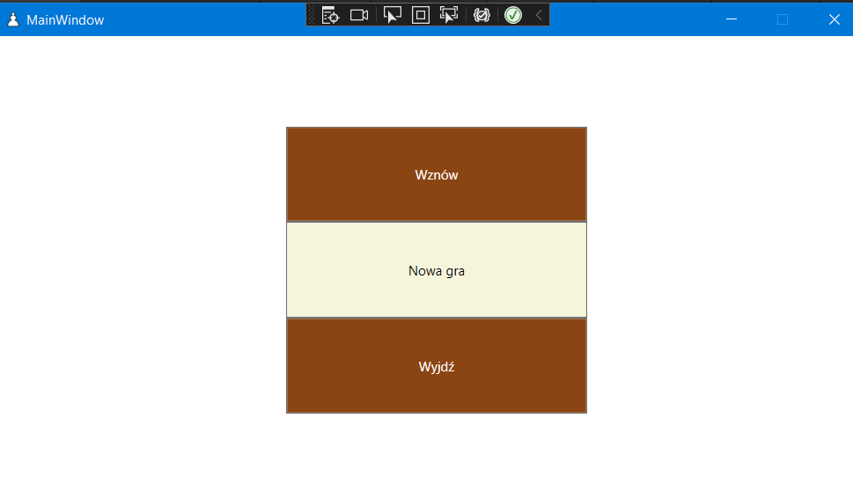

Przycisk wznawiający

poprzednio rozpoczętą partię Wyjście z

programu

Przycisk rozpoczynający

nową partię

1. **Szachownica**

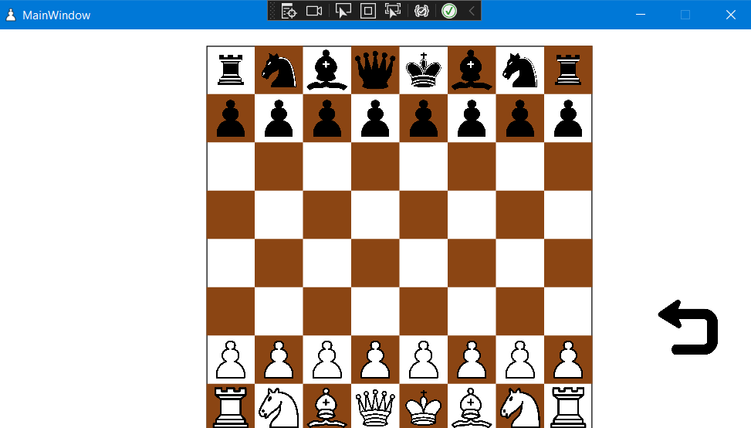

Figury na szachownicy (zapisane jako przyciski)

oraz szachownica (zapisana jako grid)

Przycisk powrotu do ekranu startowego

1. **Klasy:**
2. **Figura – Klasa abstrakcyjna, po której będą dziedziczyć inne klasy**
3. **Pionek - Pion porusza się tylko o jedno pole do przodu, chyba że jest to jego pierwszy ruch w partii - wtedy ma możliwość ruchu o 2 pola do przodu. Piony mogą zbijać figury przeciwnika oddalone od nich o jedno pole po skosie do przodu. Piony nigdy nie mogą się cofać ani bić do tyłu. Jeśli jakaś bierka przeciwnika znajduje się na polu bezpośrednio przed pionem, wówczas taki pion nie może już poruszyć się do przodu ani nie może tej figury zbić. Piony mają jeszcze jedną specjalną zdolność. Jeśli któryś z nich dojdzie do końca szachownicy, wtedy zmienia się w jakąkolwiek inną szachową figurą (nazywamy to promocją piona). Ostatnia zasada związana z pionami to "bicie w przelocie" (z francuskiego en passant). Jeśli pion wykonuje swój pierwszy ruch o dwa pola i staje obok piona przeciwnika (przeskakując tak naprawdę pole, na którym mógłby zostać zbity), wówczas ten drugi pion może zbić tego pierwszego piona w przelocie. Ten specjalny ruch trzeba zagrać natychmiast po opisanym wyżej ruchu piona, w przeciwnym razie, w kolejnym ruchu opcja bicia w przelocie nie będzie już dostępna.**

**Przykład możliwych ruchów pionka w danej pozycji (pola podświetlone na czerwono)**

1. **Skoczek - Skoczek (lub inaczej "koń") porusza się w sposób całkowicie odmienny od reszty figur. Podczas jednego ruchu idzie o 2 pola w danym kierunku, a potem o jedno pole pod kątem prostym. Jego ruch przypomina kształt litery "L". Co ważne, skoczek jest jedyną figurą, która może przeskakiwać inne figury.**

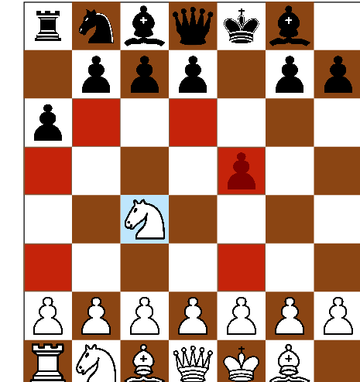

**Przykład możliwych ruchów skoczka**

1. 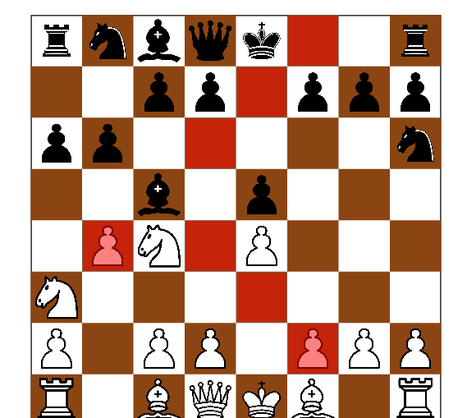**Goniec - Goniec może poruszać się tak daleko, jak chce, ale tylko po skosie. Każdy goniec rozpoczyna partię na polu o danym kolorze (białym lub czarnym) i do końca partii musi poruszać się wyłącznie po polach tego koloru.**
2. **Przykład możliwych ruchów skoczka**

**Przykład możliwych ruchów gońca**

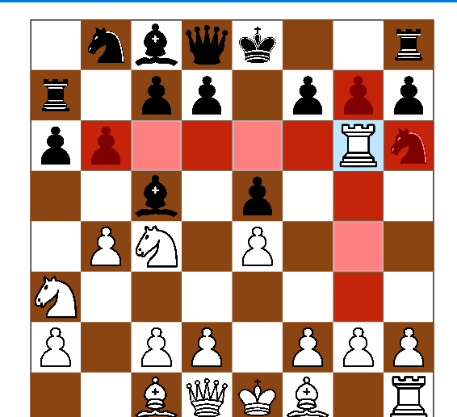**e) Wieża - Wieża może poruszać się tak daleko, jak tylko chce, ale jedynie do przodu, do tyłu i na boki.**

**Przykład możliwych ruchów wieży**

1. 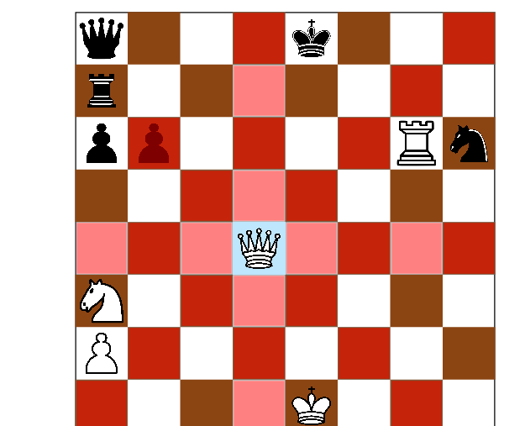**Hetman - Hetman (lub inaczej "dama") jest najsilniejszą figurą. Może poruszać się w każdym kierunku - do przodu, w tył, na boki lub po skosie - tak daleko, jak jest to możliwe pod warunkiem że nie przechodzi przez figury tego samego koloru, co on sam. Tak jak w przypadku wszystkich innych figur, jeśli hetman zbije figurę przeciwnika, jego ruch uważa się za zakończony.**

**Przykład możliwych ruchów hetmana**

**Król - Król jest najważniejszą figurą w szachach, ale jednocześnie jedną z najsłabszych. Może poruszać się tylko o jedno pole w dowolnym kierunku - w górę, w dół, na boki, i po skosie. Król nigdy nie może wejść na pole szachowane (na którym mógłby zostać zbity). Kiedy król jest atakowany przez inną figurę, nazywamy to "szachem". Król ma również możliwość wykonania tzw. Roszady. Polega ona na przesunięciu króla o dwa pola w stronę wieży a następnie przestawieniu wieży z rogu na drugą stronę obok króla Żeby wykonać roszadę, muszą być jednak jednocześnie spełnione następujące cztery warunki:**

* **musi to być pierwszy ruch króla w partii**
* **musi to być pierwszy ruch wieży w partii**
* **pomiędzy królem a wieżą nie może stać ani jedna figura**
* **w momencie roszady król nie może być pod szachem ani przechodzić przez pole, na którym dostałby szacha**

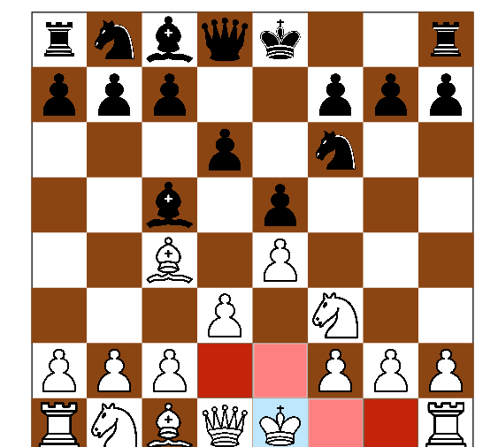

**Przykład możliwych ruchów króla (wraz z roszadą)**

1. 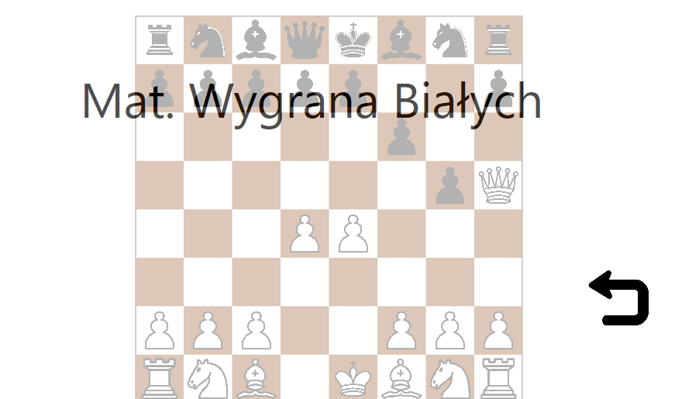**Zakończenia partii: Jeśli gracz jest szachowany i nie ma możliwych ruchów to ten gracz przegrywa partię.**

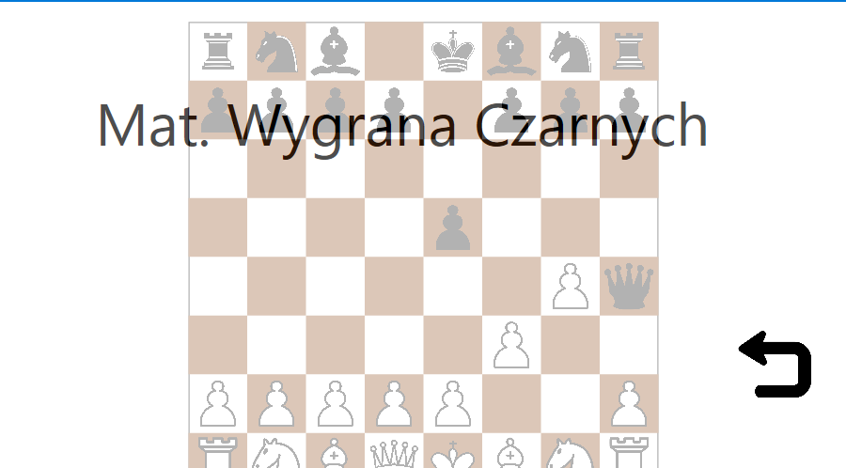**Ekran wygranej białych**

**Ekran wygranej czarnych**

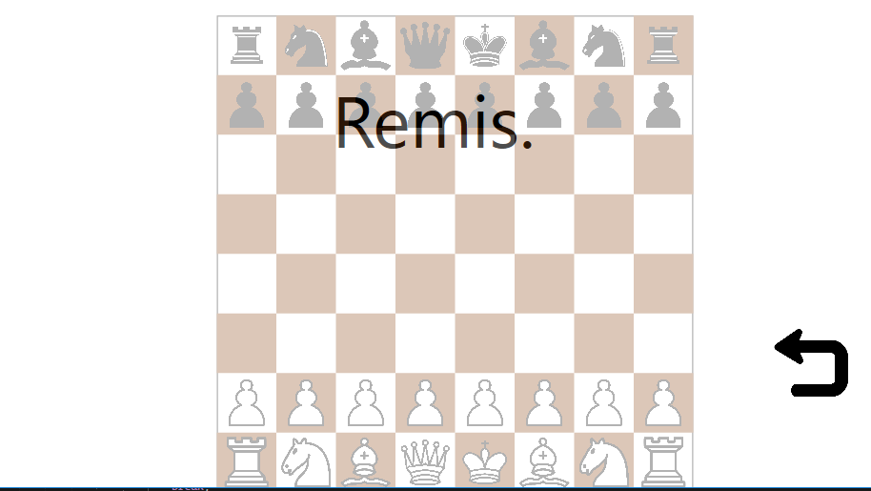**Ekran w przypadku remisu**

**Do remisu może dojść na 4 sposoby:**

1. **Pat – Sytuacja, w której jeden z graczy musi wykonać ruch nie może, ponieważ nie ma żadnych legalnych ruchów**
2. **Potrójne powtórzenie pozycji – Jeśli jakakolwiek pozycja powtórzy się 3-krotnie to partia kończy się remisem**
3. **Niewystarczająca siła matująca – Jeśli na planszy pozostaną tylko króle lub króle z jednym skoczkiem lub króle z jednym gońcem to partia będzie zremisowana.**
4. **Zasada 50 ruchów – Jeśli w ciągu 50 ruchów (na gracza) nie zostanie zbita żadna figura ani nie nastąpi ruch pionem to partia skończy się remisem.**

**W programie pozycje szachowe zapisywane są za pomocą kodu:**

**/ - oddzielenie wierszy**

**x – puste pole**

**p – czarny pionek**

**P – biały pionek**

**s – czarny skoczek**

**S – biały skoczek**

**g – czarny goniec**

**G – biały goniec**

**w – czarna wieża**

**W – biała wieża**

**h – czarny hetman**

**H – biały hetman**

**k – czarny król**

**K – biały król**

**b – ruch białych**

**c – ruch czarnych**

**Q – oznacza, że król i biała wieża w lewym rogu się nie ruszyli**

**q – oznacza, że król i czarna wieża w lewym rogu się nie ruszyli**

**R – oznacza, że król i biała wieża w prawym rogu się nie ruszyli**

**r – oznacza, że król i czarna wieża w prawym rogu się nie ruszyli**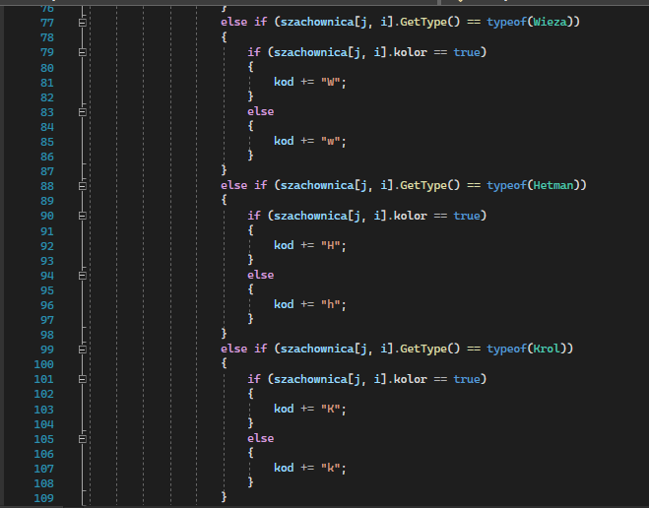

**Przykład zapisu figur typu „Wieża”, „Hetman” i „Krol”**

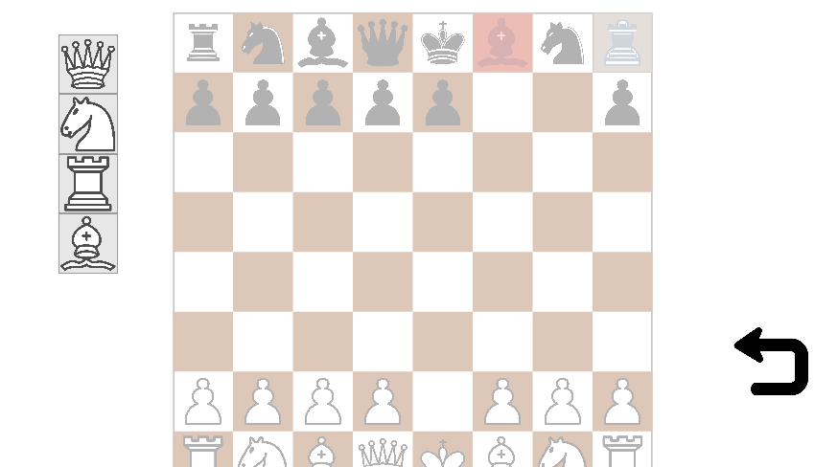

**Ekran promocji pionka na wybraną przez gracza figurę**